**Пособие для самоподготовки   
ко Всероссийской Олимпиаде школьников   
по Технологии в номинации   
«Техника и Техническое Творчество»**

**«Теория Технологии»**

**Полумиенко Виталий Валерьевич**   
учитель технологии, к.п.н.

Москва 2021 год

**Раздел «Электротехника»**

## Основные понятия

Электрический заряд

Единицей измерения электрического заряда (количества электричества) *Q* является *кулон (Кл)*. 1 Кл соответствует заряду приблизительно 6,24 x 1018 электронов. Электрон является носителем элементарного электрического заряда *e = 1,6 x 10-19 Кл*.

Сила тока

Количественной мерой электрического тока служит сила тока *I*, определяемая электрическим зарядом, проходящим через поперечное сечение проводника в единицу времени. Единицей измерения силы тока является *ампер (А)*.

Напряжение

Напряжение между двумя точками электрической цепи – это энергия W, затрачиваемая на перемещение единичного положительного заряда Q из одной точки в другую. Если через проводник протекает электрический ток, это означает, что между его концами существует *разность потенциалов* – *электрическое напряжение U*. Единицей измерения напряжения U является *вольт (В)*.

Электрическое сопротивление

Одни проводники проводят ток хорошо, т. е. обладают малым сопротивлением движению электрических зарядов, а другие – плохо, т. е. имеют большое сопротивление.

Электрическое сопротивление – это величина, характеризующая противодействие движению электрических зарядов в проводнике. *Электрическое сопротивление R* проводника определяется как отношение напряжения U между его концами к силе тока I в нем. Единицей измерения электрического сопротивления является *ом (Ом).* На электрических схемах сопротивление обозначают прямоугольником

|  |  |  |  |  |  |
| --- | --- | --- | --- | --- | --- |
| **№ п/п** | **Физическая величина** | **Обозначение** | **Единица измерения** | **Используемые производные единицы** | **Измерительный прибор** |
| 1 | Заряд | Q | 1 A⋅с = 1 Кл = 1 Кулон | мКл, A⋅ч | - |
| 2 | Сила тока | I | 1 Кл/с = 1 A =  = 1 Ампер | мA, мкА  (мА, A) | амперметр |
| 3 | Напряжение | U | 1 Дж/Кл = 1 В = 1 Вольт | мВ, кВ  (мВ, кВ) | вольтметр |
| 4 | Сопротивление | R | 1 В/А = 1 Ом = 1 Ом | кОм, МОм | омметр |
| 5 | Мощность | P | 1 В*А = 1 Вт = 1 Ватт | кВт | ваттметр |
| 6 | Частота | f | 1 Гц = 1 Герц | кГч, МГц | частотомер |
| 7 | Емкость | с | 1 Ф = = 1 Фарад | нФ, пФ, мкФ  (nФ, pФ, Ф) | - |

Ток в электрической цепи обеспечивается электродвижущей силой (ЭДС) источника электрической энергии. Элемент электрической цепи, в котором энергия электрического тока вызывает полезный эффект, называется приемником электрической энергии или нагрузкой.

**Простейшая электрическая цепь состоит из: 1 источника 2 потребителя электрической энергии, 3 соединенных проводов, 4 устройства управления (выключателя) и 5 устройства защиты (плавкий предохранитель).**

Примером простейшей электрической цепи может служить карманный фонарь, который состоит из батареи – источника электрической энергии и лампы накаливания – приемника электрической энергии. Выключатель служит для замыкания и размыкания электрической цепи. Если перевести его в положение «включено», пластина с контактной пружиной замыкает электрическую цепь от положительного полюса (+) батареи через лампу и контактную ленту, соединенную с патроном лампы, на металлический кожух фонарика, соединенный через пружину с отрицательным полюсом батареи (-). Образуется замкнутая электрическая цепь, по которой протекает электрический ток, питающий лампу накаливания.

Электрическая цепь всегда должна быть замкнутая (не иметь обрывов). Если электрическая цепь не замкнутая, то это набор элементов.



Источник   
электрической   
энергии

Приемник

электрической энергии

**Электрический ток** – это упорядоченное (направленное) движение электрических зарядов в среде, в которой отрицательные и положительные заряды разделимы (например, в металле, электролите и др.) Электрический ток можно определить как направленное движение электронов в проводнике.

Отрицательный заряд:

избыток электронов

Положительный заряд:

недостаток электронов

В металлах этими частицами являются электроны. Сила тока (I) определяется количеством заряженных частиц, проходящих через поперечное сечение проводника в единицу времени, и измеряется в амперах (А).

Силу тока измеряют амперметром, который включается последовательно с потребителем (приёмником) электрической энергии. Ниже приведена схема включения амперметра для измерения тока через резистор *R* и условное обозначение миллиамперметра. Внутреннее сопротивление амперметра маленькое, чтобы не влиять на показания измерения.

Сила тока зависит от напряжения источника питания, которое обозначается буквой U и измеряется в вольтах (В).

PA

PA

R

A

mA

Напряжение измеряют вольтметром, подключая его параллельно источнику или потребителю электрической энергии, чтобы на них действовало одинаковое напряжение.

Внутреннее сопротивление вольтметра большое, чтобы не влиять на показания измерения.

PV

R

V

Все проводники и потребители электрической энергии оказывают сопротивление протекающему через них электрическому току. Сопротивление обозначают буквой R и измеряют омметром в омах (Ом). При измерении сопротивления необходимо следить, чтобы к омметру был подключён только измеряемый элемент электрической цепи.

Ω

PR

R

Если элемент цепи нельзя извлечь из схемы, то для измерения его сопротивления можно воспользоваться законом Ома для участка цепи:



Закон Ома выражает взаимосвязь трех физических величин: силы тока I, напряжения U и сопротивления R.

Сила тока: 

Напряжение: 

Сопротивление: 

(Если хочешь знать ампер – подели ты U на R)

Каждый электрический прибор, помимо рабочего напряжения *U*, характеризуется мощностью *P = U⋅ I*, которая обычно указывается в паспорте или техническом описании прибора. Электрическая мощность измеряется в ваттах (Вт).

По своей сути мощность является скоростью, с которой прибор потребляет электрическую энергию *W = P⋅ t*, где *t* – время работы прибора, а *W* – потреблённая за это время электрическая энергия. Единица измерения электрической энергии (Вт⋅с) называется джоуль (Дж), но на практике электрическую энергию измеряют с помощью электросчётчика в киловатт-часах (кВт⋅час).

Большинство существующих в мире электростанций вырабатывает переменный ток. В случае переменного тока носители зарядов в проводах двигаются периодически то в одну, то в другую сторону. Таким образом, ток изменяется как по величине, так и по направлению. Зависимость величины переменного тока *i* от времени *t* приведена ниже.

t

i

Imax

T

T

Время T, за которое происходит одно полное колебание, называется периодом переменного тока. Величина, обратно пропорциональная периоду, называется частотой: . Частота переменного тока измеряется в герцах (Гц) и равна числу колебаний тока, совершённых им за одну секунду.

Максимальное значение тока Imax называется амплитудой. Вызвавшее его напряжение обозначается Umax. Мощность в цепи постоянного тока описывается формулой: P = U⋅I. Мощность в цепи переменного тока описывается другой формулой: . Чтобы при описании переменного тока пользоваться такой же простой формулой, как и в случае постоянного тока (без двойки), вводят действующие значения тока  и напряжения , тогда мощность переменного тока также равна: P = U⋅I. Для удобства измерительные приборы также показывают действующие значения.

Действующее значение электрического напряжения в бытовой сети равно 220 В.

Для преобразования переменного электрического тока одного напряжения в электрический ток другого напряжения, используют трансформатор.

Вокруг каждого проводника, в котором протекает электрический ток, образуется магнитное поле. Воображаемые магнитные линии магнитного поля располагаются концентрическими кругами в пространстве вокруг проводника.

Обнаружить магнитное поле проводника с током можно с помощью компаса: магнитная стрелка компаса всегда располагается вдоль линий магнитного поля (при этом магнитное поле должно быть достаточно сильным, чтобы компенсировать естественный магнетизм Земли). Если изменить направление тока, то изменится направление линий поля и, соответственно, ориентация магнитной стрелки.

Проводник, выполненный в виде ряда витков, называется катушкой. Силовые линии магнитного поля (магнитные силовые линии) внутри катушки с током проходят параллельно ее оси и образуют на выходе северный полюс, а на противоположной стороне – южный полюс. Таким образом, катушка представляет собой электромагнит. Если поместить внутрь катушки железный стержень (сердечник), ее магнитное поле резко возрастет. Мерой силового действия магнита является **магнитная индукция B**. Единицей измерения магнитной индукции является тесла:



Практическое применение:

Электромагниты можно использовать для поднятия деталей, сделанных из стали, перемещения мембраны громкоговорителя или в электромагнитных выключателях. Принцип работы электродвигателей также основан на электромагнетизме.

Реле

На рис. 18.1.3 представлена конструкция электромагнитного реле-выключателя, работающего по принципу электромагнита. Реле состоит из катушки с ферромагнитным сердечником (соленоида), подвижного якоря и одного или нескольких электрических контактов. Если через соленоид протекает ток, якорь притягивается к сердечнику и воздействует на контакты через изолирующие промежуточные элементы. Контакты могут быть **замыкающими** либо **размыкающими** или представлять собой комбинацию этих двух типов контактов (**переключающие** контакты). Схемы с электромагнитными реле состоят из цепи управления и силовой цепи (рис. 18.1.4). С помощью небольшого тока управления можно управлять большим током нагрузки. Эти две цепи гальванически отделены друг от друга.

Катушки

Как отмечалось выше, проводник, выполненный в виде обмотки, называется катушкой.

Если подключить катушку к источнику питания, ток в цепи возникнет не скачкообразно, а будет постепенно нарастать. Объясняется это тем, что в результате возрастания тока увеличивается магнитное поле катушки. Это вызывает появление в катушке ЭДС самоиндукции, направленной навстречу приложенному напряжению UDC и замедляющей нарастание тока. Если же отключить ток, то это приведет к исчезновению магнитного поля и появлению ЭДС самоиндукции, замедляющей спад тока в катушке. При этом напряжение на катушке принимает форму импульса большой амплитуды. Описанный эффект используется, например, в катушке зажигания автомобиля, с целью получения искры для воспламенения топливовоздушной смеси.

Трансформатор

Достоинством переменного тока является лёгкость такого преобразования. Трансформатор содержит замкнутый сердечник (магнитопровод), на который намотаны две катушки, первичная и вторичная, с числом витков W1 и W2 соответственно.

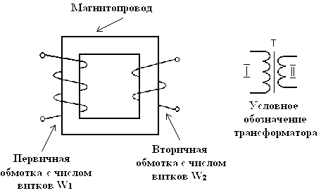

От внешнего источника (часто от электрической сети), к первичной обмотке подводится входное переменное напряжение U1 и поэтому через неё протекает входной переменный ток I1 , который создаёт в сердечнике (магнитопроводе) переменное магнитное поле. Это магнитное поле пронизывает магнитопровод и обе обмотки. В соответствии с законом электромагнитной индукции на зажимах вторичной обмотки возникает переменное напряжение U2 . Если к вторичной обмотке подключить потребитель электрической энергии, то через них потечёт переменный ток I2 .

Трансформатор характеризуется коэффициентом трансформации:



Если заданы напряжения U1 и U2 , легко найти требуемый коэффициент трансформации. Поскольку потери энергии в трансформаторе малы, можно считать, что мощность на входе Р1 = U1 ⋅ I1  равна мощности на выходе Р2 = U2 ⋅I2 , то есть U1 ⋅ I1 = U2 ⋅ I2 .

Если известна мощность Р2 (сумма мощностей всех подключённых к трансформатору потребителей электрической энергии), легко найти входной ток трансформатора

 .

Неразветвлённой цепью называется цепь, все элементы которой включены последовательно, то есть таким образом, чтобы через них мог протекать единый ток.

Нагрузки или резисторы могут соединяться между собой различными способами. Если они соединены цепочкой, друг за другом, то речь идет о последовательном соединении.

На рис. 6.1.1 представлена электрическая цепь с последовательным соединением трех резисторов. Цепь содержит источник питания с выходным напряжением U. Протекающий в замкнутой цепи ток I является причиной появления на резисторах разности потенциалов (падения напряжения) U1, U2 и U3.

Свойства последовательного соединения:

* Значение силы тока I одинаково во всей цепи.
* Сумма падений напряжения равна приложенному напряжению.
* Общее, или эквивалентное сопротивление цепи Rобщ, равно сумме сопротивлений отдельных резисторов.
* Отношение напряжений на резисторах равно отношению их сопротивлений.

Практическое применение:

Делитель напряжения, елочные гирлянды.

Сумма падений напряжения равна приложенному напряжению:



Общее сопротивление цепи равно сумме сопротивлений отдельных резисторов:



Отношение напряжений на резисторах равно отношению их сопротивлений:



  

1. Делитель напряжения

Если два резистора соединены последовательно, то приложенное к ним напряжение можно разделить в любом соотношении.

Простейший делитель напряжения представляет собой схему, которая при некотором напряжении на входе обеспечивает на выходе напряжение, величина которого составляет определенную часть от входного.

На рис. 7.1.1 показана электрическая схема ненагруженного делителя напряжения. Он становится нагруженным, если подключить к нему нагрузку параллельно резистору R2.

В качестве делителя напряжения может быть также использован потенциометр. В этом случае соотношение сопротивлений плеч потенциометра определяется положением его движка.

Напряжение U2 относится к общему напряжению U так же, как и сопротивление резистора R2 – к общему сопротивлению резисторов R1 и R2.

Расчет напряжения U2:

.

U

–

+

U1

U2

R1

R2

G

Электрическая цепь, имеющая разветвления (параллельные пути протекания токов), называется разветвлённой.

Последовательное соединение нагрузок требует их согласования по току и не допускает независимого управления ими. При параллельном соединении не требуется согласование нагрузок, возможно включение и отключение любых нагрузок независимо от остальных.

На рис. 8.1.1 представлена схема параллельного соединения с двумя резисторами.

Свойства параллельного соединения:

* Одинаковое напряжение на всех резисторах.
* Общий ток представляет собой сумму токов в параллельных ветвях.
* Соотношение токов в параллельных ветвях обратно пропорционально сопротивлениям соответствующих ветвей.
* Эквивалентное сопротивление схемы параллельного соединения нагрузок меньше, чем самое малое сопротивление среди входящих в нее нагрузок.

Практическое применение:

* Все потребители электрической энергии в домашнем хозяйстве, например, лампы накаливания, бытовая техника.
* Электропотребители в автомобилях, например, осветительные приборы, отопитель, вентилятор и т. д.

Общий ток:



Cоотношение токов в параллельных ветвях обратно пропорционально сопротивлениям соответствующих ветвей:



Эквивалентное сопротивление при нескольких резисторах (нагрузках):



При двух резисторах расчет может производиться также по следующей формуле:



Эквивалентное сопротивление при параллельном соединении n одинаковых резисторов:





## Электрическая мощность и работа

Из физики известно, что механическая работа представляет собой произведение силы на перемещение. За единицу работы принимается 1 джоуль (Дж). 1 Дж соответствует работе, которую совершает сила 1 Н на перемещении, равном 1 м.

Механическая мощность – это механическая работа, выполняемая за определённый интервал времени. За единицу мощности принимается 1 ватт (Вт). 1 Вт соответствует мощности системы, которая совершает работу 1 Дж за интервал времени 1 с.

Ватт и производные от него десятичные единицы применяются почти исключительно для измерения электрической мощности.

Выпускаемые промышленностью электроприборы имеют различную мощность (например, мощность утюга – около 1 кВт, лампы накаливания – от 15 Вт и т. д.).

Электрическая мощность тем больше, чем выше напряжение U и чем больше сила тока I.

Мощность косвенно измеряется с по-мощью вольтметра или амперметра. При этом вольтметр и амперметр должны подключаться таким образом, чтобы величина потребляемой мощности измерительных приборов оказывала как можно меньшее влияние на результаты измерения. Кроме того, существуют непосредственные измерители электрической мощности – ваттметры.

Счетчики электроэнергии, которые установлены в каждой квартире, измеряют электрическую энергию в киловатт-часах (кВт⋅ч).

Механическая работа:



W – работа

F – сила

s – перемещение

Единица измерения:



Механическая мощность:



P – мощность

t – время

Единица измерения:



Электрическая энергия (работа):



Единица измерения:



Электрическая мощность:



Единица измерения:



## Последовательное и параллельное соединение источников питания

Величина электродвижущей силы (ЭДС), вырабатываемой гальваническими элементами и аккумуляторами, имеет определенное значение которое не может быть увеличено (например, цинкоугольный элемент вырабатывает ЭДС около 1,5 В). Для получения более высокого напряжения необходимо соединить последовательно несколько гальванических элементов (т. е. положительный вывод одного элемента соединить с отрицательным выводом другого и т. д.). При таком соединении ЭДС элементов складываются. Последовательное соединение гальванических элементов широко используется в технике (например, в приборах, работающих на батареях, в автомобилях).

При параллельном включении нескольких источников питания соединяют их одноименные полюса. Если выходные напряжения источников питания одинаковы, происходит увеличение тока нагрузки IL. Если же выходные напряжения разные, то через источники питания протекает уравнительный ток I0, зависящий от разности выходных напряжений и внутренних сопротивлений. Внутренние сопротивления параллельно включенных источников питания соединены параллельно.

Практическое применение:

Параллельное соединение двух автомобильных аккумуляторных батарей для запуска стартера.

## Диод

Диодом называется электронный прибор, проводящий ток в одном направлении. Основу диода составляет так называемый N-P-переход – участок на границе двух областей полупроводника с различными типами электропроводности. Эти области легированы таким образом, что в одной из них образуется избыток электронов (полупроводник N-типа), а в другой – недостаток электронов (полупроводник P-типа). Самыми распространенными полупроводниками являются германий (Ge) и кремний (Si). В результате диффузии носителей заряда по обе стороны границы контакта в N-P-переходе возникает запирающий слой, обладающий односторонней проводимостью тока.

Основные параметры диодов:

UF напряжение пропускания

IF прямой ток

UR запирающее напряжение

IR обратный ток



На рис. 14.1.2 приведено условное обозначение диода и показано направление пропускания тока – от анода к катоду (прямое направление). Оно соответствует прямому смещению N-P-перехода под действием приложенного внешнего напряжения. В противоположном (обратном) направлении, соответствующем обратному смещению N-P-перехода, диод не пропускает ток. Однако при определенном значении обратного напряжения происходит необратимый электрический пробой N-P-перехода и диод выходит из строя.

Чтобы диод пропускал ток в прямом на-правлении, к нему необходимо приложить некоторое начальное напряжение, называемое пороговым напряжением. Пороговое напряжение для германия (Ge) составляет около 0,3 В, для кремния (Si) – около 0,7 В.

Практическое применение:

Диоды используются для преобразования переменного тока в постоянный (например в выпрямительных схемах), в схемах демодуляции, в схемах защиты от неправильного подключения источника питания и др.

Представлены несколько вариантов конструктивного исполнения диодов.

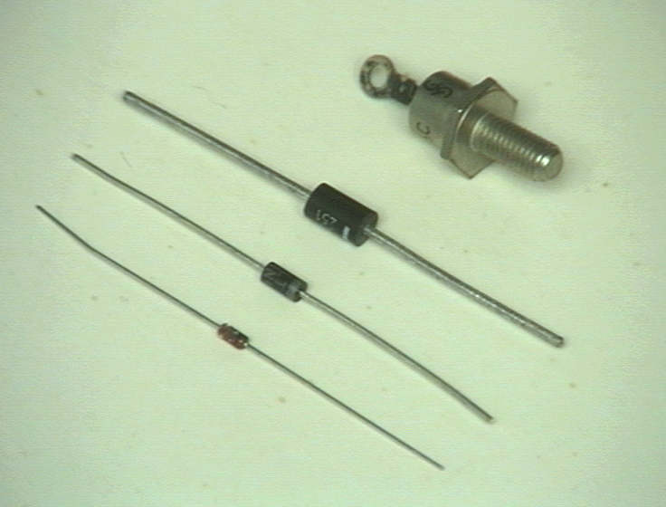

### Светодиод

**Светодиод** (сокращенно LED – ***light emitting diode***) представляет собой полупроводниковый прибор, излучающий свет при пропускании через него тока в прямом (проводящем) направлении. Светодиоды применяются в тех случаях, когда необходимы надежные, экономичные и недорогие индикаторные элементы. На рисунке представлены несколько вариантов конструктивного исполнения светодиодов. Цвет излучения зависит от используемого полупроводникового материала.

Преимущества светодиодов перед лампами накаливания:

* Меньшая потребляемая мощность;
* Меньшая чувствительность к вибрациям;
* Отсутствие инерционности;
* Больший срок службы.

Недостатки светодиодов по сравнению с лампами накаливания:

* Не все цвета можно реализовать;
* Сила света плохо поддается регулированию.

Характеристика светодиода

Обычные светодиоды работают при пря-мом токе **IF ≅ 20 мА**. При этом падение напряжения на диоде различное, в зависимости от цвета излучения. Ток через светодиод ограничивают соответствующим балластным резистором RV.

Практическое применение:

Светодиоды имеют очень широкую область применения, например, для контроля режимов работы, для контроля уровня записи или в системах сигнализации. Сверхяркие светодиоды выполняют функции стоп-сигналов на автомобилях. С помощью разноцветных светодиодов можно отображать выполнение различных функций на панелях управления.

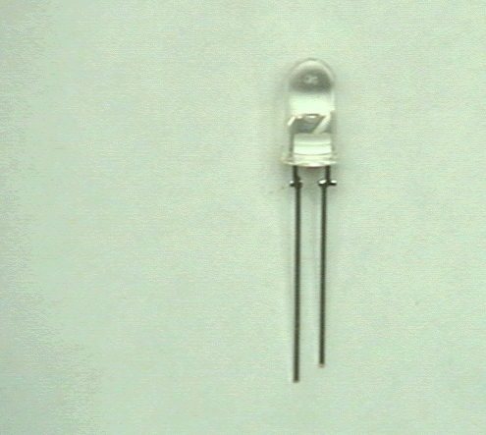

**Анод**

**Катод**



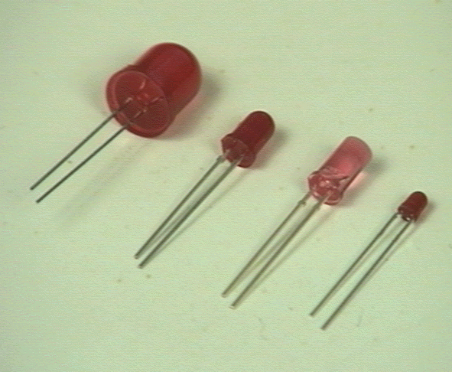

В промышленности и в быту часто требуется ток, текущий в одном направлении: либо постоянный по величине ток (например, для питания радиоаппаратуры), либо пульсирующий ток (например, для зарядки аккумуляторов).

*t*

*i*

пульсирующий ток

*t*

*i*

пульсирующий ток

постоянный ток

Получить постоянный или пульсирующий ток (напряжение) из переменного можно с помощью выпрямителя. В настоящее время для изготовления выпрямителей в основном используются диоды, – полупроводниковые приборы, которые проводят электрический ток в одном направлении и не проводят в обратном. Таким образом, диод пропускает через себя ток только от анода к катоду, а от катода к аноду ток протекать через диод не может.

Кроме диода выпрямитель обычно содержит трансформатор для преобразования переменного напряжения сети в переменное напряжение нужной величины. В простейшем случае потребитель пульсирующего тока (который для простоты можно изобразить на схеме в виде сопротивления) подключается к вторичной обмотке трансформатора через диод.

VD1

~

R1

T1

~

t

u

t

u

Поскольку в такой схеме диод пропускает ток через нагрузку только в одном направлении, на ней формируется пульсирующее напряжение одной полярности, которое существует в течение одной половины периода входного напряжения. По этой причине схема носит название однополупериодного выпрямителя.

Более сложные, но с лучшими характеристиками двухполупериодные выпрямители содержат два или четыре диода. Ниже представлен двухполупериодный выпрямитель, состоящий из четырёх диодов.

VD1

~

R1

T1

~

t

u

t

u

VD3

VD4

VD2

В этой схеме в течение первой половины периода открываются диоды *VD2* и *VD3*, что позволяет пропустить ток через нагрузку *R1* справа налево. В течение второй половины периода открыты диоды *VD1* и *VD4*, что также вызывает ток через нагрузку *R1* справа налево. Таким образом, через нагрузку течёт пульсирующий ток одного направления в течение каждого полупериода и на резисторе *R1* формируется пульсирующее напряжение одной полярности.

Для получения на нагрузке постоянного напряжения (тока) схема выпрямителя должна быть дополнена сглаживающим фильтром. В простейшем случае роль такого фильтра может сыграть конденсатор, который состоит из двух металлических пластин, изолированных друг от друга с помощью диэлектрика. Если конденсатор подключить к источнику, на его пластинах будут накапливаться положительные и отрицательные заряды. В этом случае конденсатор заряжается и на нём появляется напряжение. Если заряженный конденсатор отключить от источника и подсоединить к нагрузке, он создаст ток через нагрузку, но при этом будет разряжаться, а напряжение на нём будет падать.

Таким образом, подключённый параллельно нагрузке конденсатор, в течение некоторого времени сможет играть роль источника. Он будет создавать ток через нагрузку в те моменты времени, когда этого не смогут делать закрытые диоды выпрямителя. В результате на нагрузке появится сглаженное напряжение, которое по своей форме будет близко к постоянному.

Если к нагрузке однополупериодного и двухполупериодного выпрямителей подключить осциллограф, то на его экране можно будет наблюдать следующие осциллограммы.

t

u

t

u

Как видно из рисунка, в случае двухполупериодного выпрямителя пульсации напряжения получаются меньшими. Дальнейшее уменьшение пульсаций и получение постоянного напряжения (тока) может быть обеспечено с помощью более сложных сглаживающих фильтров.

В электрических схемах с полупроводниковыми диодами ток через диод может протекать только в проводящем направлении – когда потенциал анода значительно выше потенциала катода. В противоположном направлении ток через диод протекать не может. Поэтому если в электрическую цепь включен источник переменного тока, ток проходит через диод только в течение одного полупериода. В другом полупериоде ток через диод не проходит. На использовании описанного свойства диодов строятся схемы преобразования переменного тока в постоянный – выпрямители.

### Варианты конструктивного исполнения полупроводниковых выпрямителей

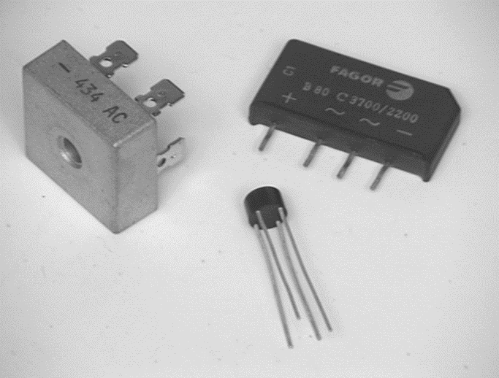

1. Варианты конструктивного исполнения полупроводниковых выпрямителей.

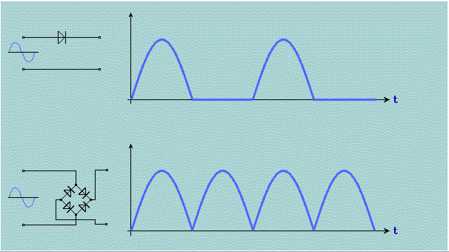

В верхней части рисунка представлена простейшая выпрямительная схема – однополупериодная, использующая только один полупериод переменного напряжения (схема с общей точкой М1). Ее недостатками являются низкое значение постоянного напряжения и значительные пульсации тока. Указанные недостатки отсутствуют в двухполупериодной мостовой схеме, представленной в нижней части рисунка (схема В2). В этой схеме выходное напряжение формируется из обоих полупериодов входного напряжения за счет прохождения тока через разные плечи моста.

Промышленностью выпускаются готовые мостовые выпрямители в виде электронных полупроводниковых приборов.

|  |  |
| --- | --- |
| **Наименование** | **Условное обозначение** |
| Провод  Соединение проводов  Ответвление проводов  Патрон с электрической лампой  Выключатель  Штепсельное соединение разъёмное  Штепсель (штепсельная вилка)  Гнездо (штепсельная розетка)  Предохранитель | https://aqua-rmnt.com/wp-content/uploads/2017/03/uslovnye-oboznacheniya-na-elektricheskih-shemah.jpghttps://aqua-rmnt.com/wp-content/uploads/2017/03/uslovnye-oboznacheniya-na-elektricheskih-shemah.jpghttps://aqua-rmnt.com/wp-content/uploads/2017/03/uslovnye-oboznacheniya-na-elektricheskih-shemah.jpghttps://aqua-rmnt.com/wp-content/uploads/2017/03/uslovnye-oboznacheniya-na-elektricheskih-shemah.jpghttps://aqua-rmnt.com/wp-content/uploads/2017/03/uslovnye-oboznacheniya-na-elektricheskih-shemah.jpghttps://aqua-rmnt.com/wp-content/uploads/2017/03/uslovnye-oboznacheniya-na-elektricheskih-shemah.jpghttps://aqua-rmnt.com/wp-content/uploads/2017/03/uslovnye-oboznacheniya-na-elektricheskih-shemah.jpghttps://aqua-rmnt.com/wp-content/uploads/2017/03/uslovnye-oboznacheniya-na-elektricheskih-shemah.jpghttps://aqua-rmnt.com/wp-content/uploads/2017/03/uslovnye-oboznacheniya-na-elektricheskih-shemah.jpg |

|  |  |
| --- | --- |
| **Элемент электрической цепи** | **Условное обозначение** |
| Лампа накаливания  Электрический звонок  Резистор  Нагревательный элемент  Плавкий предохранитель  Реостат  Штемпельное соединение  Кнопка | http://edufuture.biz/images/2/20/Tt2-2.jpghttp://edufuture.biz/images/2/20/Tt2-2.jpghttp://edufuture.biz/images/2/20/Tt2-2.jpghttp://edufuture.biz/images/2/20/Tt2-2.jpghttp://edufuture.biz/images/2/20/Tt2-2.jpghttp://edufuture.biz/images/2/20/Tt2-2.jpghttp://edufuture.biz/images/2/20/Tt2-2.jpghttp://edufuture.biz/images/2/20/Tt2-2.jpg |

|  |  |
| --- | --- |
| **Условные графические обозначения  некоторых элементов электрических схем** | |
| Наименование | Обозначение |
| Резистор постоянный  Резистор переменный  Диод  Конденсатор постоянной ёмкости  Предохранитель плавкий  Элемент нагревательный  Корпус  Обмотка добавочных полюсов (токовая) | https://arhivurokov.ru/multiurok/6/3/c/63c18e5cbad69649bed47ef3c45b2a910b912db6/laboratornaia-rabota-po-distsiplinie-inzhieniern-1_2.png  https://arhivurokov.ru/multiurok/6/3/c/63c18e5cbad69649bed47ef3c45b2a910b912db6/laboratornaia-rabota-po-distsiplinie-inzhieniern-1_2.pnghttps://arhivurokov.ru/multiurok/6/3/c/63c18e5cbad69649bed47ef3c45b2a910b912db6/laboratornaia-rabota-po-distsiplinie-inzhieniern-1_2.pnghttps://arhivurokov.ru/multiurok/6/3/c/63c18e5cbad69649bed47ef3c45b2a910b912db6/laboratornaia-rabota-po-distsiplinie-inzhieniern-1_2.pnghttps://arhivurokov.ru/multiurok/6/3/c/63c18e5cbad69649bed47ef3c45b2a910b912db6/laboratornaia-rabota-po-distsiplinie-inzhieniern-1_2.pnghttps://arhivurokov.ru/multiurok/6/3/c/63c18e5cbad69649bed47ef3c45b2a910b912db6/laboratornaia-rabota-po-distsiplinie-inzhieniern-1_2.pnghttps://arhivurokov.ru/multiurok/6/3/c/63c18e5cbad69649bed47ef3c45b2a910b912db6/laboratornaia-rabota-po-distsiplinie-inzhieniern-1_2.pnghttps://arhivurokov.ru/multiurok/6/3/c/63c18e5cbad69649bed47ef3c45b2a910b912db6/laboratornaia-rabota-po-distsiplinie-inzhieniern-1_2.png |

|  |  |  |  |
| --- | --- | --- | --- |
| **Множители и приставки для образования  десятичных кратных и дольных единиц** | | | |
| Множитель | Приставка | Обозначение | |
| международное | русское |
| 1024 | иотта | Y | И |
| 1021 | зетта | Z | З |
| 1018 | экса | E | Э |
| 1015 | пета | P | П |
| 1012 | тера | T | Т |
| 109 | гига | G | Г |
| 106 | мега | M | М |
| 103 | кило | k | к |
|  |  |  |  |

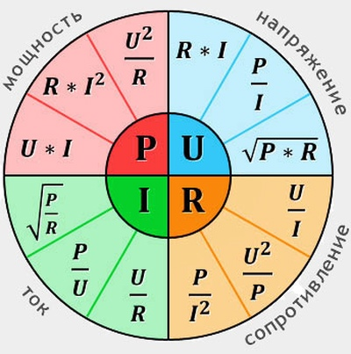

Данная схема помогает в вычислениях электротехнических величин.